– Presseinformation der Controlware GmbH –

Controlware erreicht zum fünften Mal in Folge die Top 5 im Ranking der
„Besten MSPs 2024“ von ChannelPartner und COMPUTERWOCHE

Dietzenbach, 14. Mai 2024 – Controlware wurde von den Fachpublikationen ChannelPartner und COMPUTERWOCHE 2024 zum fünften Mal in Folge als einer der „Besten Managed Service Provider (MSPs)“ in der Umsatzklasse von 250 Millionen bis 1 Milliarde Euro ausgezeichnet. Die Auszeichnung, die auf einer Befragung von mehr als 1.300 Anwenderunternehmen und der Bewertung von 940 Projekten basierte, wird jedes Jahr an Managed Service Provider verliehen, die in 16 Einzelkategorien die meisten Punkte sammeln konnten.
„Die Anforderungen an die IT hinsichtlich Verfügbarkeit, Performance und vor allem Sicherheit haben sich deutlich erhöht, und Unternehmen tun sich zunehmend schwer, intern das erforderliche Know-how und die Personalressourcen vorzuhalten, um diesen Herausforderungen gerecht zu werden“, so Frank Melber, Director Customer Services & Cyber Defense bei Controlware. „Managed Services können die internen Teams nachhaltig entlasten und Freiräume für Innovations- und Modernisierungsvorhaben schaffen – vorausgesetzt, die Unternehmen finden die richtigen Partner. Die Auszeichnung als einer der besten deutschen MSPs belegt, dass wir dem Vertrauen, das uns unserer Kunden geschenkt haben, auch diesmal gerecht geworden sind. Das ist eine tolle Leistung, für die wir uns vor allem bei unseren Kollegen im Customer Service Center bedanken möchten.“
Christian Bohr, Leiter Managed Services Consulting bei Controlware, ergänzt: „In den vergangenen Jahren haben wir unser Managed Service Portfolio in vielen Bereichen erweitert – und mit einer Reihe anspruchsvoller Hersteller-Zertifizierungen die Weichen gestellt, um unsere bestehenden und neuen Kunden künftig noch umfassender unterstützen zu können. Die Auszeichnung durch die renommierten Fachpublikationen Computerwoche und Channelpartner – die ja auf den Aussagen hunderter Anwender basiert und damit ein realistisches Bild der Leistungsfähigkeit der Anbieter widerspiegelt – ist ein schöner Beleg dafür, dass dieses Investment von unseren Kunden wahrgenommen und honoriert wird.“
Befragung von über 1.300 Anwenderunternehmen
Das iSCM INSTITUTE befragt im Auftrag von ChannelPartner und COMPUTERWOCHE regelmäßig Unternehmen in Deutschland, wie sie die Rolle ihrer Cloud- und Managed Service Provider (MSPs) bewerten. Grundlage dieser Analyse bilden die Managed- und Cloud-Service-Projekte, die die befragten Unternehmen gemeinsam mit ihren jeweiligen Service Providern in den vergangenen 24 Monaten umgesetzt haben. Befragt werden dabei die CIOs, IT-Leiter, IT-Administratoren, Geschäftsführer und Fachbereichsleiter der Anwenderunternehmen.
In das Ranking der Besten schafften es lediglich 44 Finalisten.

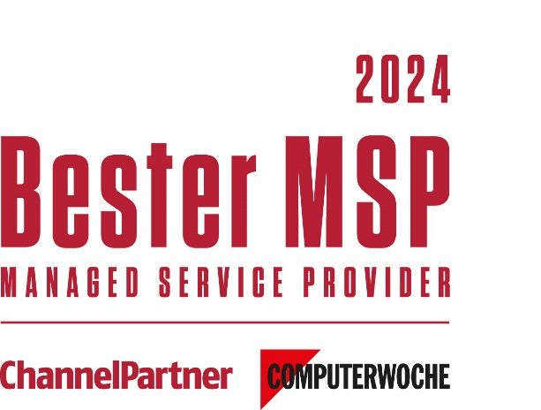 | Controlware erreichte 2024 zum fünften Mal in Folge die Top 5 in dem von den Fachpublikationen ChannelPartner und COMPUTERWOCHE verliehenen Ranking „Die Besten Managed Service Provider“ in der Umsatzklasse von 250 Millionen bis 1 Milliarde Euro.
HiRes-Bilddaten erhalten Sie auf Anfrage unter michal.vitkovsky@h-zwo-b.de.

Über Controlware GmbH
Die Controlware GmbH zählt zu den Markt- und Qualitätsführern unter den IT-Dienstleistern und Managed Service Providern in Deutschland. Das Unternehmen ist Teil der Controlware Gruppe mit insgesamt rund 1.000 Mitarbeitenden und einem Umsatz von über 400 Mio. Euro, zu der auch die Networkers AG sowie Controlware Österreich gehören. Als Digitalisierungspartner von mittelständischen und großen Unternehmen sowie von Behörden und Einrichtungen der öffentlichen Hand entwickelt, implementiert und betreibt Controlware agile und resiliente IT-Lösungen in den Bereichen Network Solutions, Information Security, Data Center & Cloud, Collaboration, IT-Management und Managed Services – und unterstützt Kunden dabei, die Weichen für einen wirtschaftlichen, zukunftssicheren und nachhaltigen IT-Betrieb zu stellen. Dabei stehen wir unseren Kunden in allen Projektphasen zur Seite: von der Beratung und Planung bis hin zur Realisierung und Wartung. Als MSP mit einem eigenen ISO 27001 und 9001-zertifizierten Customer Service Center reicht unser Angebot von Betriebsunterstützung bis zu kompletten Managed Services für Cloud-, Data Center-, Enterprise- und Campus-Umgebungen. Zudem bieten wir umfassende Cyber Defense Services. Neben unserem eigenen flächendeckenden Vertriebs- und Servicenetz mit 16 Standorten in DACH, unterhalten wir internationale Partnerschaften und sind so in der Lage, anspruchsvolle globale Projekte abzuwickeln. Seit unserer Gründung im Jahr 1980 arbeiten wir eng mit den national und international führenden Herstellern sowie innovativen Newcomern zusammen und sind bei den meisten dieser Partner im höchsten Qualifizierungsgrad zertifiziert. Besonderes Augenmerk legen wir auf die Nachwuchsförderung: Seit vielen Jahren kooperieren wir mit renommierten deutschen Hochschulen und betreuen durchgehend rund 50 Auszubildende und Studenten.

Pressekontakt:  Stefanie Zender | Agenturkontakt:  Michal Vitkovsky
Controlware GmbH | H zwo B Kommunikations GmbH
Tel.: +49 6074 858-246 | Tel.: +49 9131 812 81-25
Fax: +49 6074 858-220 | Fax: +49 9131 812 81-28
E-Mail: stefanie.zender@controlware.de | E-Mail: michal.vitkovsky@h-zwo-b.de
www.controlware.de (Homepage) | www.h-zwo-b.de (Homepage)

